DALLMER Bodenablauf DallDrain Select senkr. OM, DN50, 120x120mm DN 50, 120x120mm

Dallmer

Eigenschaften

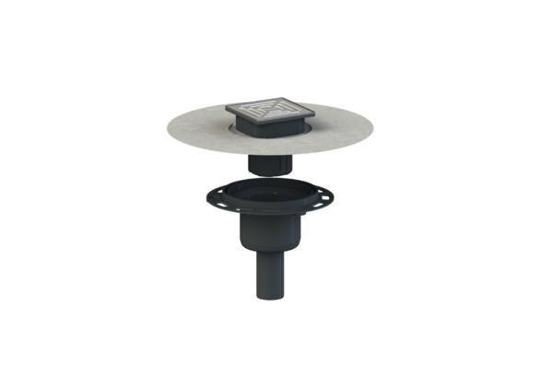

GTIN:

4001636517661

HAN:

517661

Anschluss, Abdichtung

Anschlussmanschette, Anschlussfolie

Beheizbarkeit Ablauf

ohne Begleitheizung

Produkt

Ablauf mit Aufsatzstück

Werkstoff

Polypropylen (PP)

Stutzen-Ausführung

senkrecht

Nennweite DN

50,00